

**Nombre de alumno:**

**Lizbeth Elizabeth López de León**

**Nombre del profesor: Luis Ángel Flores Herrera**

**Nombre del trabajo: super nota**

**Materia: ANÁLISIS DE LA CONDUCTA**

**Grado: 1**

**Grupo: A**

Comitán de Domínguez Chiapas a 29 de Enero de 2020.

  

CONDUCTA!!

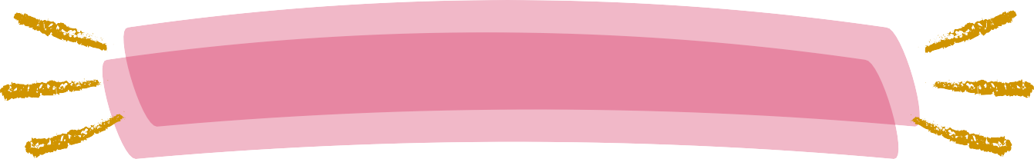

UC

T





Que es la conducta?

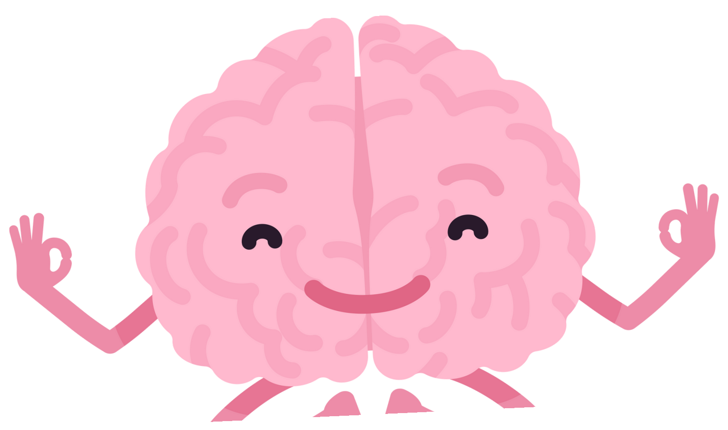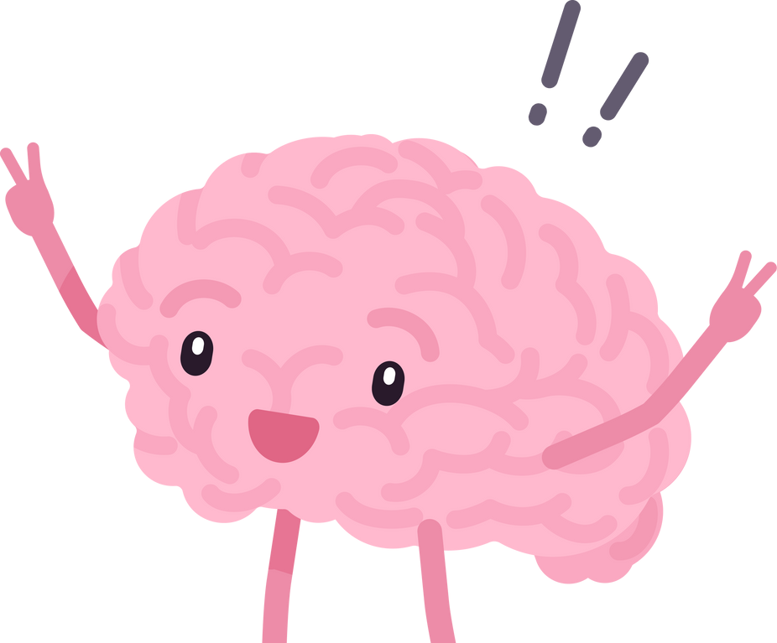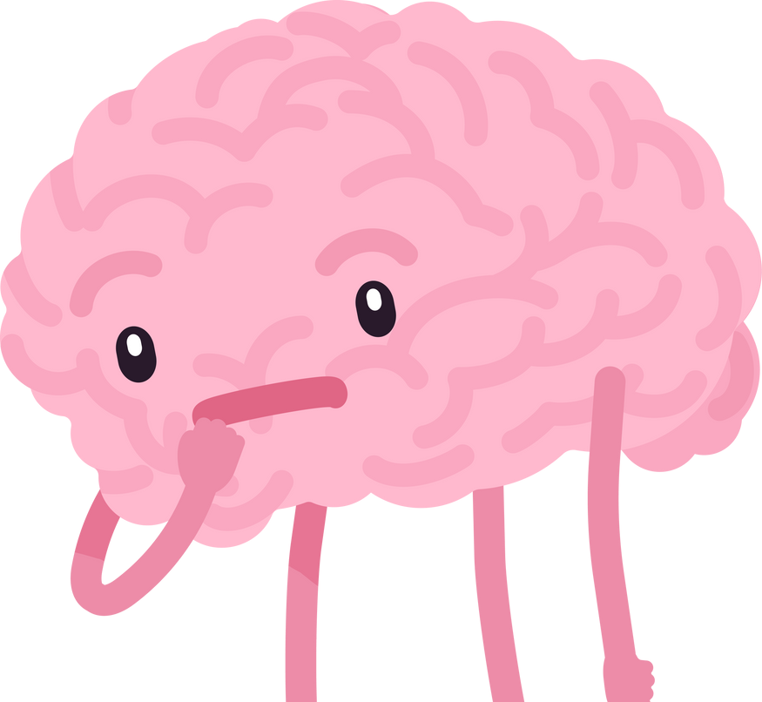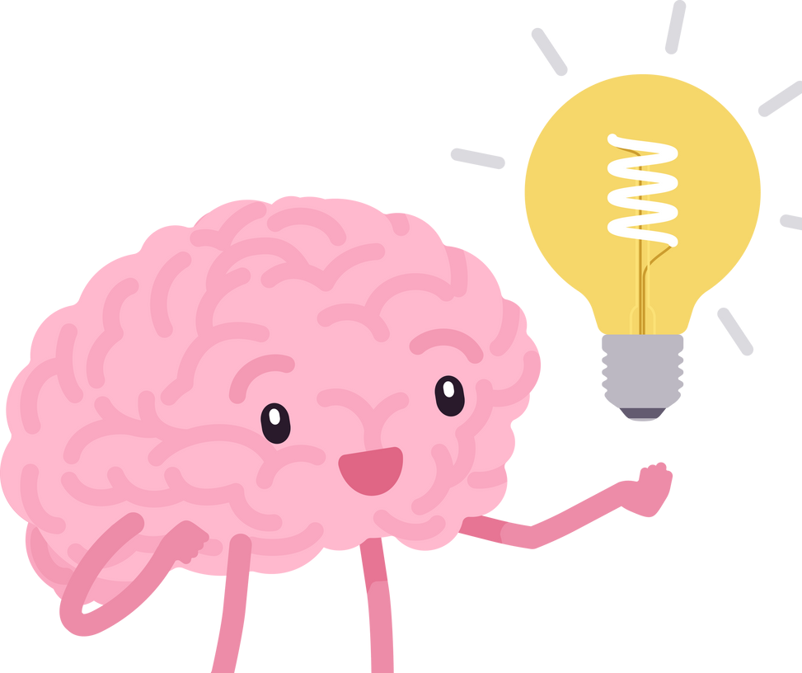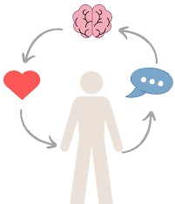

La conducta hace referencia al [comportamiento](https://concepto.de/comportamiento/) de las personas. En el ámbito de la [psicología](https://concepto.de/psicologia-3/) se entiende que la conducta es la expresión de las particularidades de los sujetos, es decir la manifestación de la [personalidad](https://concepto.de/personalidad/). Es por ello el concepto hace referencia a los factores visibles y externos de los individuos.

1

## CONCEPTO CONDUCTA 2

1. F. MANERA CON QUE LAS PERSONAS SE COMPORTAN EN SU VIDA Y ACCIONES. COMPORTAMIENTO, PROCEDER, ACTUACIÓN, HÁBITO,

## COSTUMBRE.

3 Elementos del análisis de la conducta

El estudio de las relaciones es fundamental en el análisis funcional de la conducta humana. ...

El dinamismo. ...

Tiene un marcado carácter representativo o ideográfico. ...

Tiene una metodología heurística.

Conductismo y su relación con la conducta 4

se basa en el análisis de los comportamientos humanos a partir de los estímulos y respuestas que conforman el ambiente físico, biológico, y social del organismo.

# 5 proceso de desarrollo de la conducta

**proceso** de evaluación-valoración que haga pensar al sujeto, o que haga decidir al organismo, que dicho **estímulo** es capaz de desencadenar algo.

RECUERDA, NO DUDES EN PEDIR AYUDA

FUENTE: [HTTPS://QUE ES.LA/CONDUCTA/#IXZZ8PEIQ7AYN](https://concepto.de/conducta/#ixzz8PEIq7AYn) [UNIR](https://www.unir.net/salud/revista/conductismo-psicologia/#%3A~%3Atext%3DEl%20conductismo%20se%20basa%20en%2Ca%20principios%20del%20siglo%20XX)

[HTTPS://WWW.UNIR.NET › ... › REVISTA - NOTICIAS](https://www.unir.net/salud/revista/conductismo-psicologia/#%3A~%3Atext%3DEl%20conductismo%20se%20basa%20en%2Ca%20principios%20del%20siglo%20XX)